附件3：

小微型客车租赁经营者备案操作手册

南京观为智慧软件科技有限公司
2021年04月

目录
1 引言 1
1.1 编写目的 1
1.2 读者对象 1
1.3 术语与缩略语 1
1.4 文档约定 1
2 操作说明 2
2.1 运政管理端 2
2.1.1 小微型客车租赁经营者备案 2
2.1.2 租赁小微型客车备案管理 9
2.2 企业端 13
2.2.1 业户租赁备案 13
2.2.2 车辆租赁备案 16

引言

编写目的
为了帮助用户更好地了解和使用本软件系统，提高用户和软件系统的亲和度。本说明文档主要介绍了系统基本原理、系统特点以及基本业务的操作。

读者对象
需要了解和使用本软件系统的对象。

术语与缩略语
缩写、术语 | 解 释
API | Application Programming Interface，应用程序编程接口
本文档 | 小微型客车租赁经营者备案操作手册
本公司 | 南京观为智慧软件科技有限公司

文档约定
文档约定主要是指本需求分析报告的排版约定，正文风格为：
标题1：宋体，二号，粗体；
标题2：宋体，三号，粗体；
标题3：宋体，三号，粗体；
标题4：宋体，四号，粗体；
标题5：宋体，四号，粗体；
正文：宋体，小四号；
行间距：1.5倍行距

操作说明

运政管理端

小微型客车租赁经营者备案

备案登记
管理端的“备案登记”主要用于对租赁经营者备案来窗口申请备案时，进行信息的申请登记。
点击城市客运—汽车租赁—小微型客车租赁经营者备案—备案登记，进入“小微型客车租赁经营者备案登记”页面，根据登记页面的信息栏，填写信息，黄色底纹为必填项，白底底纹为可选填项如图 1，信息填写完成后根据材料清单上传必备材料。

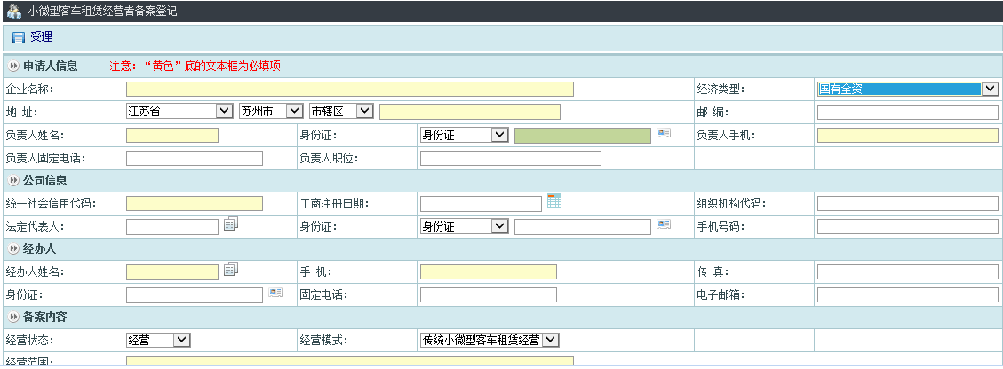
图 1
点击代表对该条申请信息直接受理，提交进入“备案审核”环节，状态为“已受理”，如图 2，
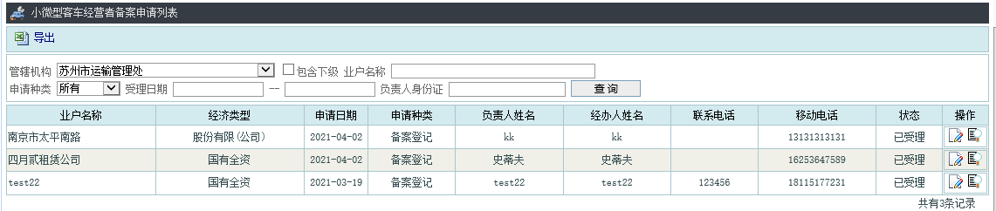
图 2
提交送审后，不可修改信息，可点击查看提交的申请信息。

备案受理
“备案受理”主要是对企业平台所提交的备案申请进行受理。
点击城市客运—汽车租赁—小微型客车租赁经营者备案—备案受理，在备案受理列表中显示已经提交送审的企业如图 3
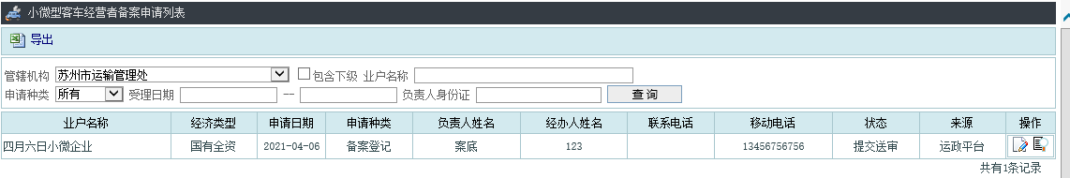
图 3
点击受理，进入备案受理信息页面，点击代表对当前这条申请信息不予受理，直接退还给企业，由企业重新编辑后，再次提交。点击后，该条申请不会再存在申请列表当中，会提交到“备案审核”环节。

备案审核
备案审核主要对已经受理的申请信息进行审核。
点击城市客运—汽车租赁—小微型客车租赁经营者备案—备案审核，在申请列表里显示的是已经受理提交的企业信息如图 4
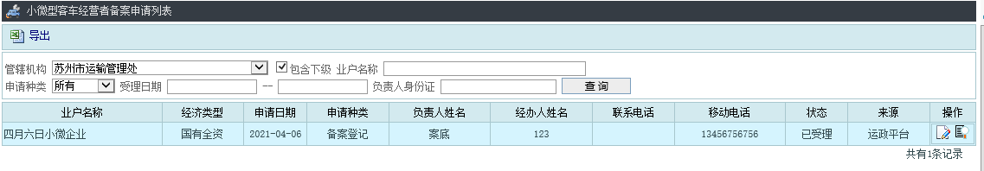
图 4
点击可以对提交的企业信息进行查看如图 5
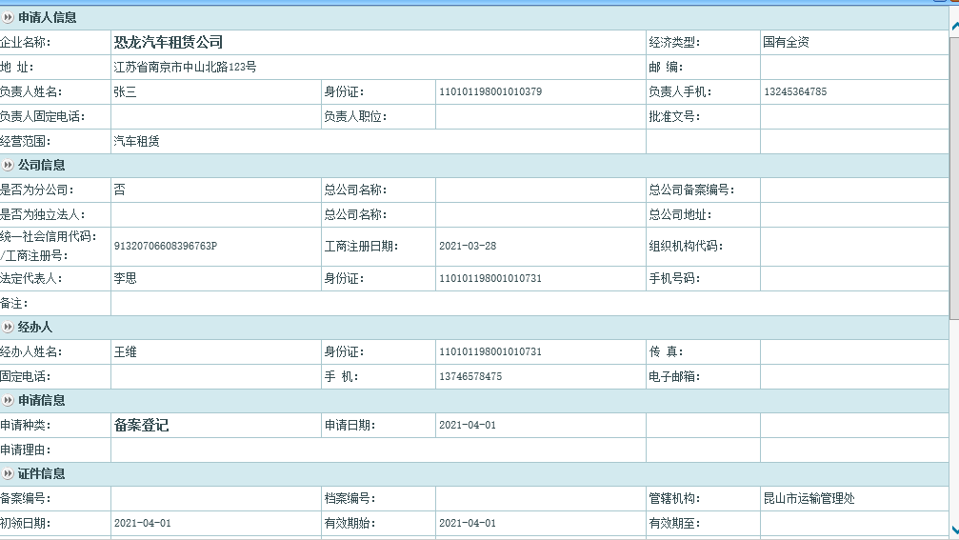
图 5
点击可以对受理的企业进行审核如图 6
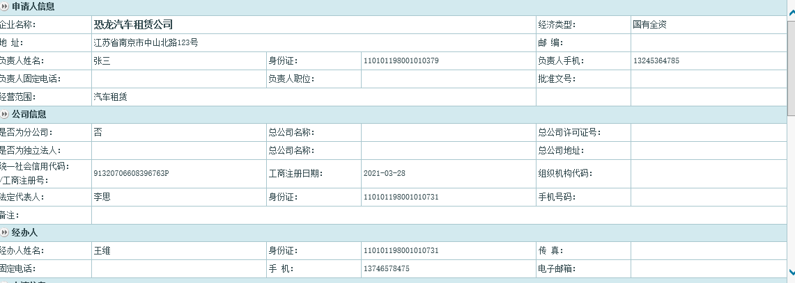
图 6
审核时根据企业备案提交的材料进行审核，需要填写审核意见。如果审核同意，则点击，提示“归档成功”代表企业备案完成，如图 7
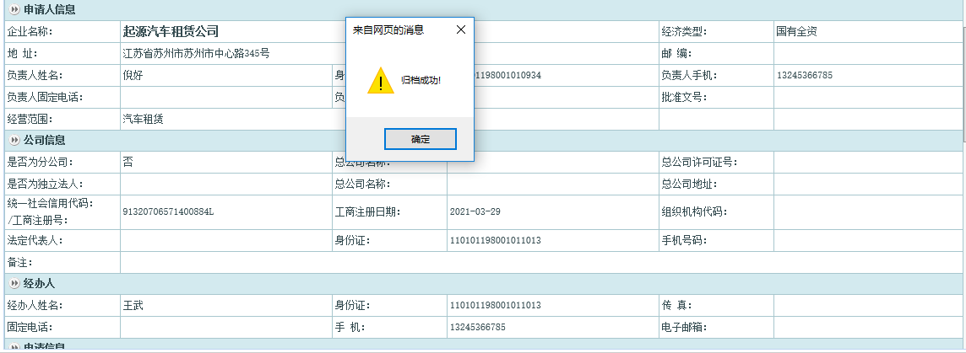
图 7
审核不同意，点击退回，退回成功会提示“退回成功”如图 8。退回成功后会回到“备案受理”环节。
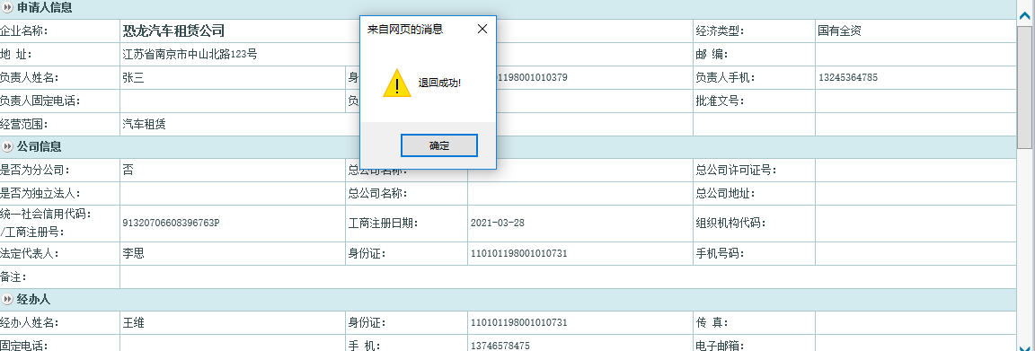
图 8
如果由于操作错误导致提交的可以直接点击，作废后，该条信息无效，需要重新申请。

经营者查询
经营者查询主要是查询已经备案成功的企业。根据业户名称，备案编号等信息进行查询如图 9
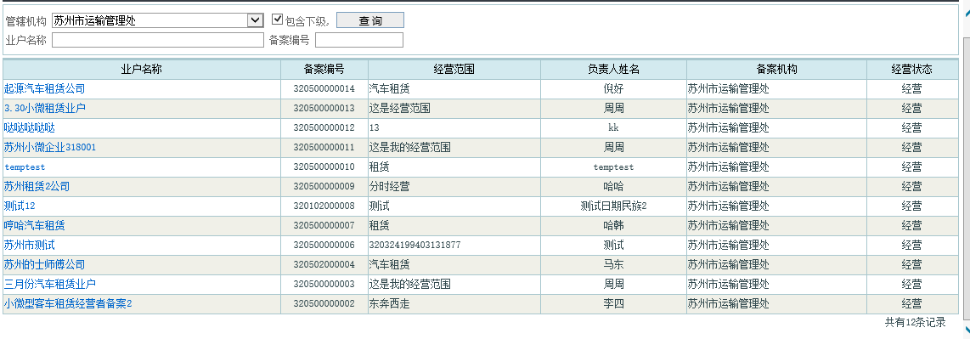
图 9
备案成功的企业，查询后可以点击企业名称查看企业的详细信息如图 10
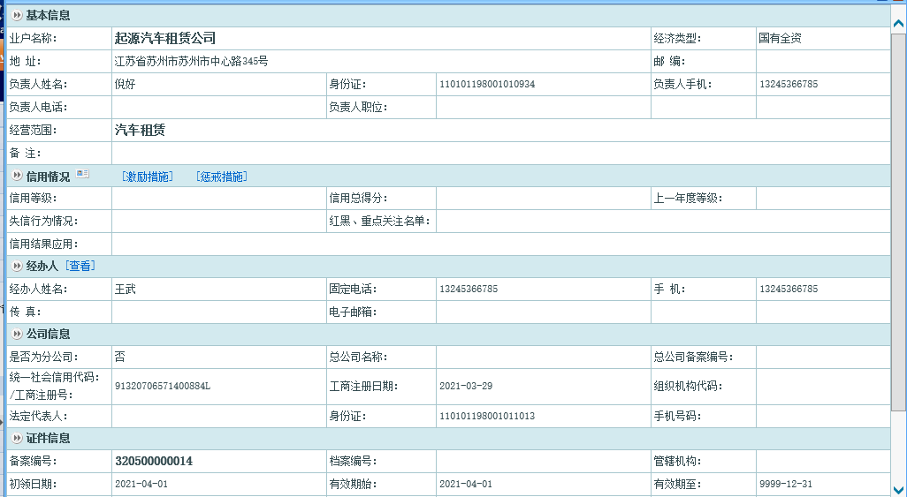
图 10

经营者备案记录
经营备案记录主要用于对申请备案的记录进行管理。
点击城市客运—汽车租赁—小微型客车租赁经营者备案—经营者备案记录，该菜单里显示的是所有提交申请备案的企业记录信息，可以根据“状态”区分当前企业申请信息的进度。“提交送审”代表当前登记后已提交到受理环节；“已受理”代表已经受理，当前在审核环节；“编辑中”代表该条记录申请后已保存但是未提交的状态；“已归档”代表申请信息流程审核完毕，备案完成；“作废”代表该条申请信息无效已经被作废了。如图 11
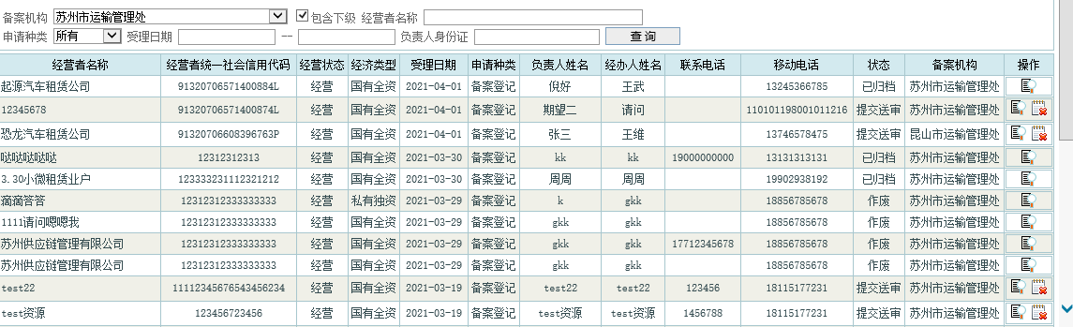
图 11
在“提交送审”“编辑中”与“已受理”状态的记录，可以点击对该条信息作废，作废后状态会变成“已作废”。点击可以查看该条记录的详细信息。

临时用户分配
“临时用户分配”适用场景：当企业需要备案时，通过“临时用户分配”给企业分配一个账号，企业拿着该账号登入对应的企业平台申请备案。
点击城市客运—汽车租赁—小微型客车租赁经营者备案—临时用户分配，然后点击进入用户新增页面如图 12
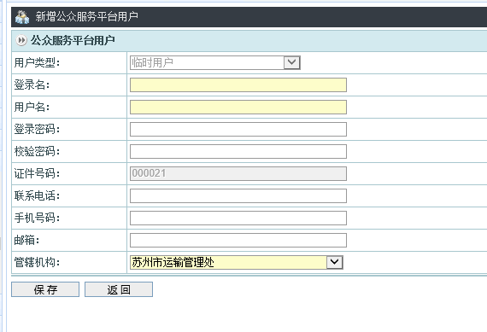
图 12
浅黄色底纹的为必填信息，白底为可选填信息，根据信息栏输入对应的信息，填完成点击保存（注：在账号添加时最下方的管辖机构选择，管辖机构选择哪里代表该企业提交的备案申请由哪里审核并管辖）。保存完成后，添加的账号密码会显示在列表中如图 13
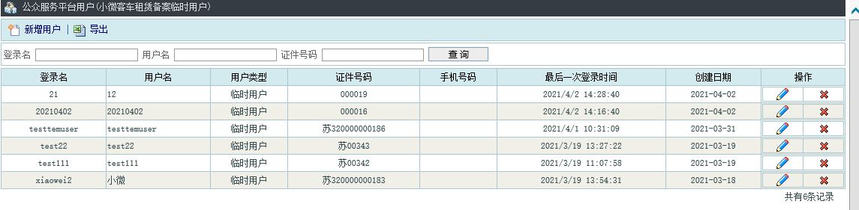
图 13
点击可以对添加的账号修改，点击可以将添加的账号删除。
如果企业备案完成，临时账号会变成正式用户。

租赁小微型客车备案管理

备案登记
管理端车辆的“备案登记”主要用于企业通过行政窗口申请车辆备案时，进行信息的申请登记。
点击城市客运—租赁车辆管理—租赁小微型客车备案管理—备案登记，进入“备案登记”页面，根据查询条件选择一个业户，点击进入车辆备案受理登记页面，如图 14
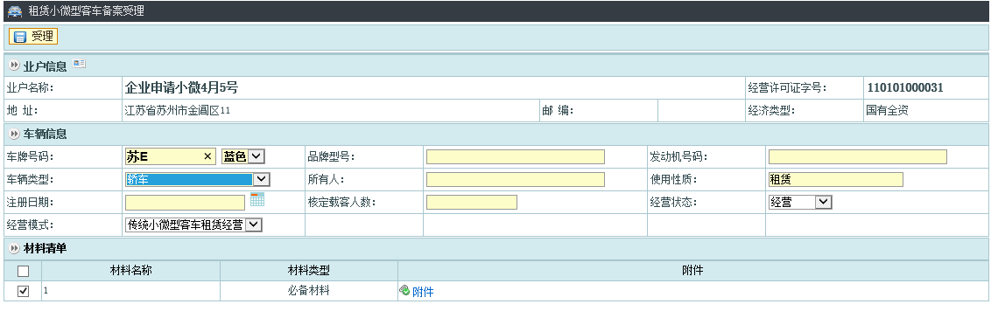
图 14
根据信息栏入录对应的信息，黄色底纹为必填项，白底纹可可选填项。信息入录完成后点击，会提示“保存成功”的提示如图 15
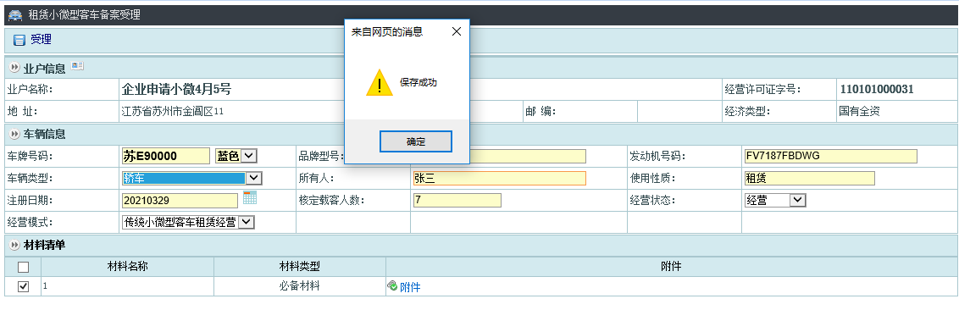
图 15
保存成功后该条信息会显示在备案审核中状态为“已受理”。

备案受理
“备案受理”主要是对企业平台所提交的车辆备案申请进行受理。
点击城市客运—租赁车辆管理—租赁小微型客车备案管理—备案受理，在备案受理列表中显示已经提交送审的车辆如图 16
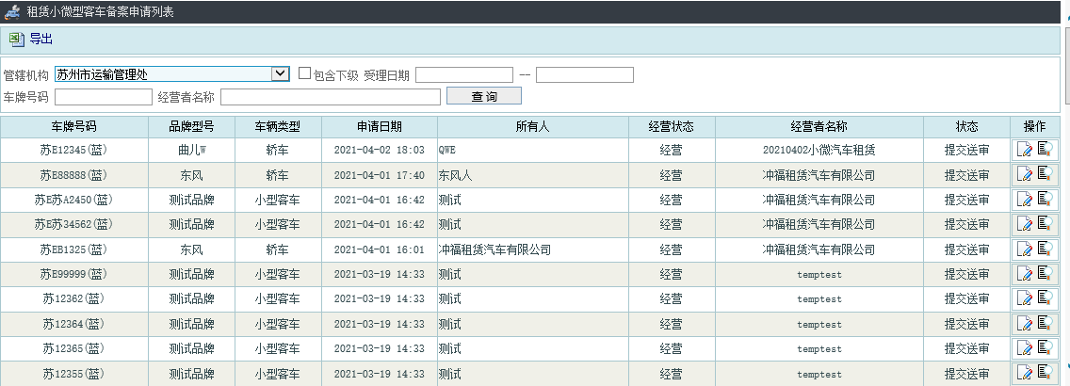
图 16
点击进入受理页面，对企业提交的车辆备案信息进行受理，如果不符合要求可以点击退回到企业平台，由企业平台修改后再次提交。符合要求同意受理的直接点，受理后会提示“保存成功”，点击返回申请列表。

备案审核
车辆备案审核主要对已经受理的车辆备案信息进行审核。
点击城市客运—租赁车辆管理—租赁小微型客车备案管理—备案审核，在申请列表里显示的是已经受理提交的企业信息，可以根据车牌号，受理日期等条件查询如图 17
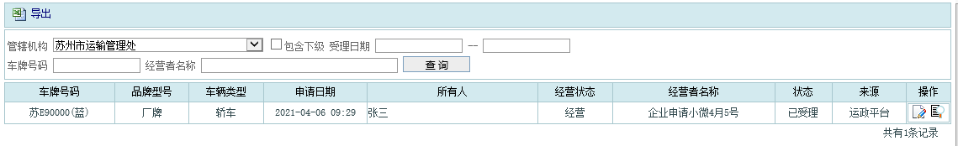
图 17
点击可以查看提交的详细受理信息，如图 18
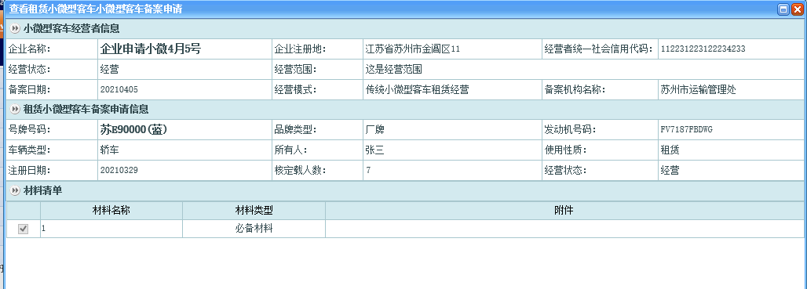
图 18
点击进入审核页面，审核页面不可对信息进行修改，可填写审核意见如图 19
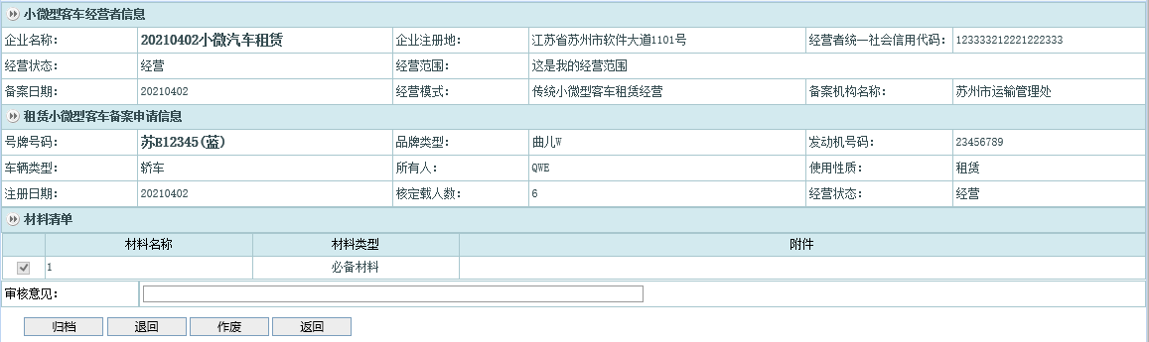
图 19
审核时，符合要求的填写审核意见后，点击，代表当前车辆备案成功。审核不通过可选择，退回后会回到“备案受理”环节，由受理人员修改信息后再次提交，如果由于操作错误或其他原因可点击，作废后当前申请无效，则直接回到申请列表。

租赁小微型客车查询
点击城市客运—租赁车辆管理—租赁小微型客车备案管理—租赁小微型客车查询，该菜单主要是查询已经备案成功的车辆。根据车牌号，备案编号等信息进行查询如图 20
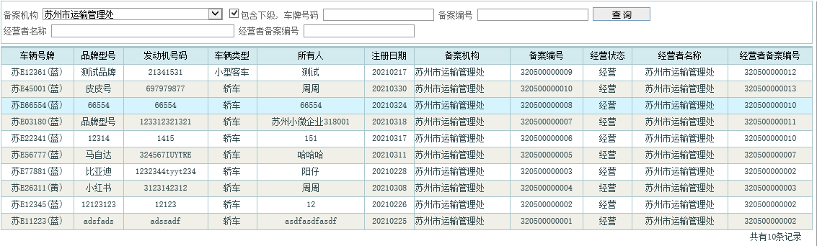
图 20

租赁小微型客车备案记录
经营备案记录主要用于对申请备案的记录进行管理。
点击城市客运—租赁车辆管理—租赁小微型客车备案管理—租赁小微型客车备案记录，该菜单里显示的是所有提交申请备案车辆的记录信息，可以根据“状态”区分当前企业申请信息的进度。“提交送审”代表当前登记后已提交到受理环节；“已受理”代表已经受理，当前在审核环节；“编辑中”代表该条记录申请后已保存但是未提交的状态；“已归档”代表申请信息流程审核完毕，备案完成；“作废”代表该条申请信息无效已经被作废了。如图 21
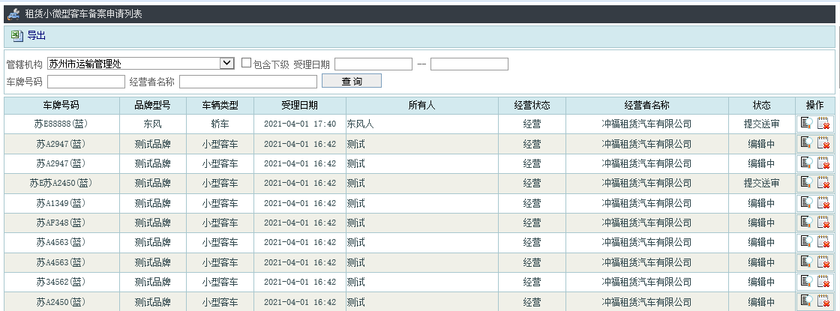
图 21
在“提交送审”“编辑中”与“已受理”状态的记录，可以点击对该条信息作废，作废后状态会变成“已作废”。点击可以查看该条记录的详细信息

企业端
小微型客车租赁经营者备案需要先向管理部门申请临时，账号由管理部门在运政管理端进行分配。

企业拿到分配的临时账号后，根据所在地登入各市企业平台

业户租赁备案
如图 22是企业登入的界面，根据分配的临时账号和密码，输入验证码进行登入。
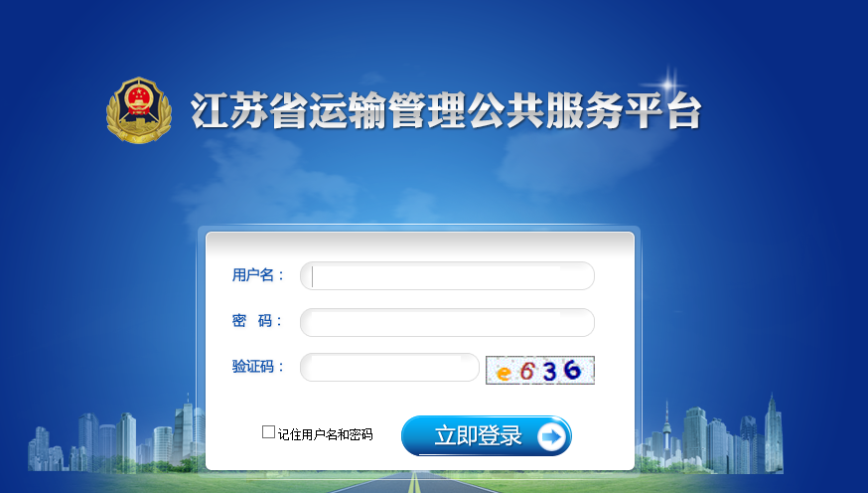
图 22
登入后在企业管理--信息填报—业户租赁备案模块下申请企业备案，如图 23
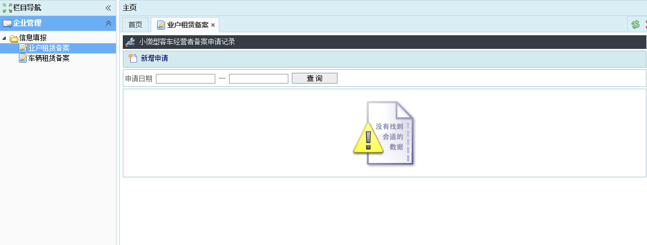
图 23
点击进入“小微型客车租赁经营者备案登记”页面如图 24
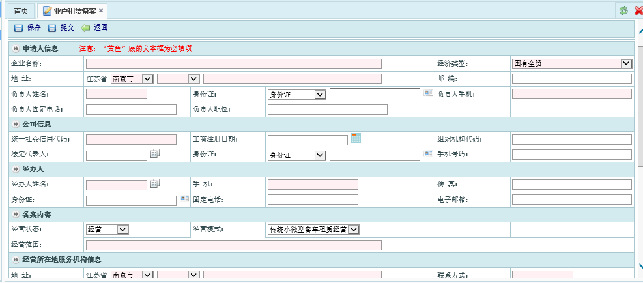
图 24
根据登记页面所显示信息栏，输入业户申请备案所需的信息，粉红底纹的为必填项，如：企业名称、经济类型、地址、负责人姓名等。白底纹的为可选填项，如“邮编、负责人职位、工商注册日期”等。
（注：经营所在地服务机构信息填写完成后，需要点击如图 25）
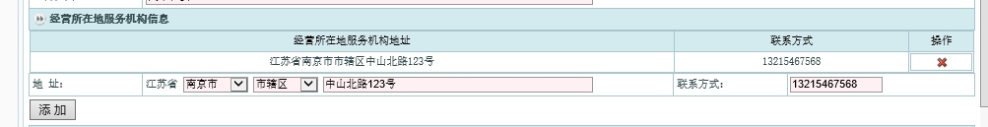
图 25
各项信息输入完成后，在登记备案页面的最下方有一个材料清单如图 26
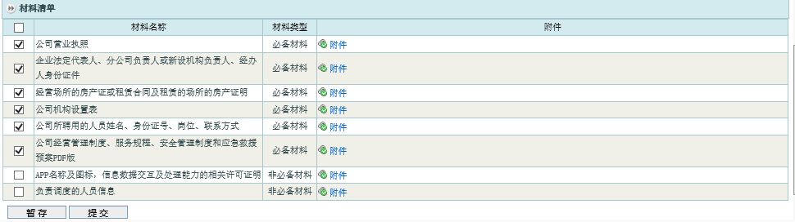
图 26
根据材料类型，必备材料为必须上传的材料。信息与材料都填写完成后，可点击，暂存代表对该条备案申请暂时保存，暂存后会在申请记录页面显示暂存的申请信息，状态为“编辑中”，可点击对该条申请信息再次修改。如图 27
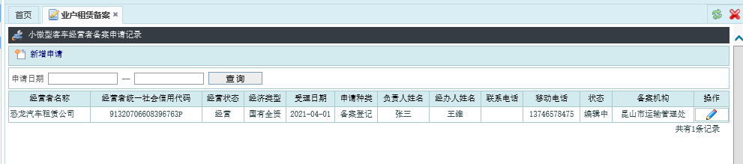
图 27
在申请登记页面点击后，代表该条申请提交到管理部门由管理部门进行审核，此时状态为“提交送审”，提交后不可再次对该条申请信息修改，需等待管理部门审核如图 28。
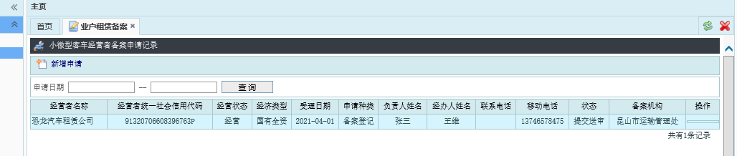
图 28
如果状态是“已受理”代表管理部门已经受理该条申请，需等待审核，如果状态是“已归档”代表管理部门已经审核完成，企业备案成功。企业备案成功后可申请车辆的备案。

车辆租赁备案
车辆租赁备案主要用于企业备案完成后需要将企业名下的车辆同时进行备案。
点击企业管理—信息填报—车辆租赁备案，车辆申请备案的方式有两种，一种是点击进入租赁小微型客车备案受理页面如图 29（注：申请车辆备案时，企业必须先备案成功才可申请车辆备案）
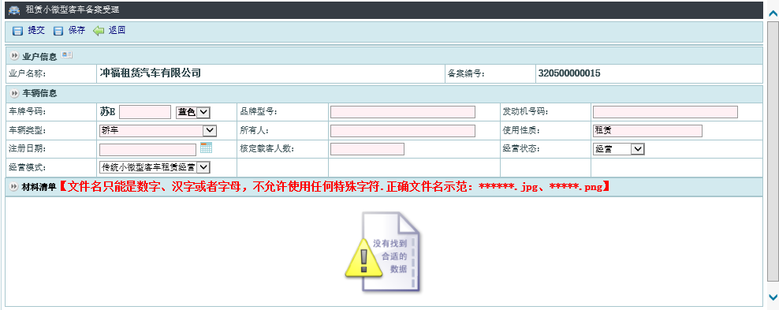
图 29
粉红底的为必填项，白底为可选填项，根据受理页面信息填写完成后点击代表该条入录的信息会自动保存在申请列表并未提交，状态为“编辑中”此时可对该条保存的记录进行修改，点击进行修改如图 30
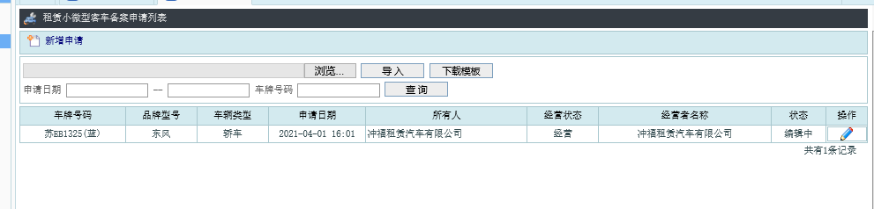
图 30
点击 代表车辆提交到管理部门进行审核，状态为“提交送审”提交后不可对该条申请再次编辑或修改如图 31
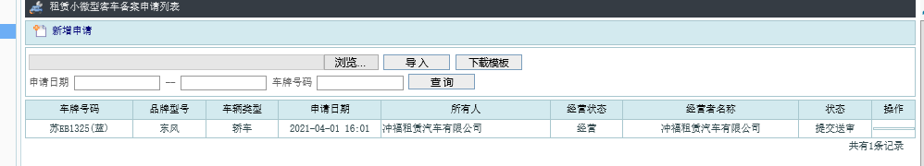
图 31
第二种方式在企业平台车辆较多的情况下，可以通过“下载模板”的方式，按照模板内容填写车辆信息，然后选择将本地模板选中上传，点击将车辆信息直接导入申请列表，如图 32导入后点击对当前导入车辆的信息进行修改或附件进行上传。然后点击。
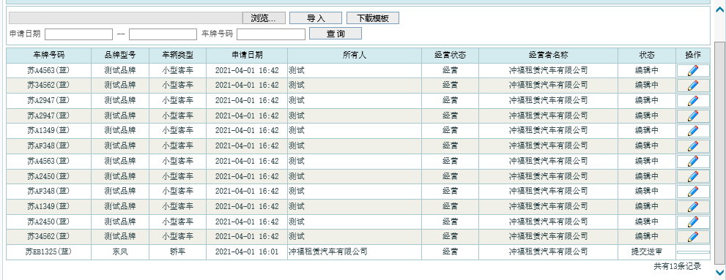
图 32
提交后状态为“提交送审”的代表已经提交，需等待管理部门受理审核，状态为“审核不通过”代表管理部门已经审核不通过并退回了企业，退回后企业可再次点击根据要求修改后再次提交如图 33。
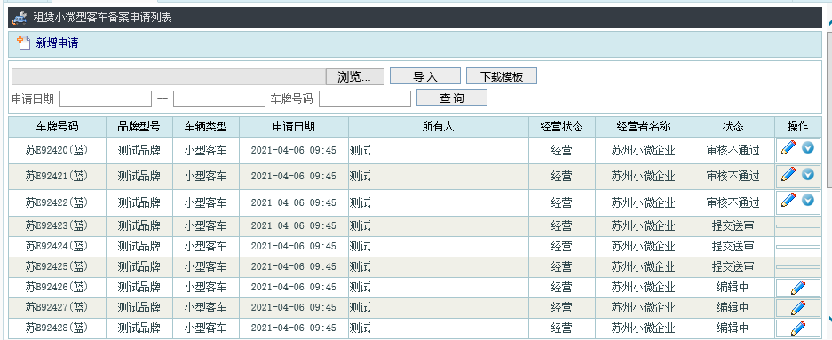
图 33
点击可以下载“备案申请材料补正通知单”如图 34
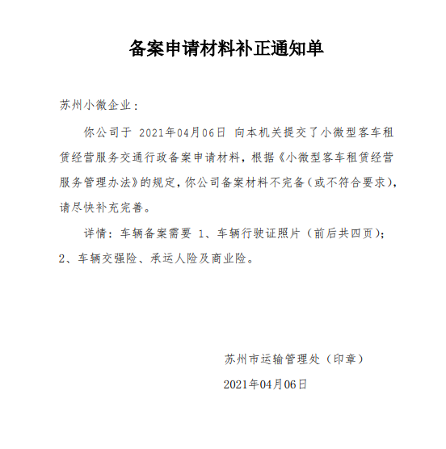
图 34

